**CORSO CLOUD**

**Unità Formativa (UF): Fondamenti di Basi di Dati**

**Docente: Iacobelli Cesare**

**Titolo argomento: Esercizi di progettazione**

ESERCIZI PROGETTO DB (con soluzioni)

AGENZIA IMMOBILIARE

Si considerino i seguenti fatti di interesse di una agenzia immobiliare. Immobili in vendita: di un immobile, identificato da un codice, interessa il tipo (appartamento, villa, ...), la superficie, il numero di vani, eventuali annessi (garage, cantina, giardino,...), il prezzo richiesto, il proprietario. Proprietari: un proprietario è identificato dal codice fiscale; di ogni proprietario interessa il cognome, il nome, il n° telefonico, gli immobili in vendita di cui è proprietario

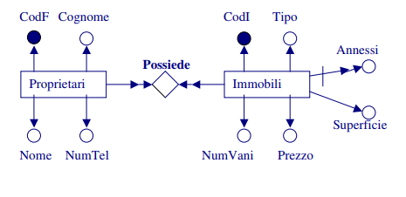

SCUOLA MEDIA

Si considerino i seguenti fatti di interesse di una scuola media. Insegnanti: un insegnante è identificato dal codice fiscale; di ogni insegnante interessa il cognome, il nome, le materie d'insegnamento, le classi in cui le insegna (supponiamo che un insegnante possa insegnare materie diverse in classi diverse, ad es. Italiano in una classe e Storia e Geografia in un’altra classe). Studenti: uno studente è identificato da cognome, nome, di ogni studente interessa inoltre il luogo di nascita, la data di nascita, la classe che frequenta. Classi: una classe è identificata da un numero (1, 2 o 3) e dalla sezione; di ogni classe interessa inoltre il numero di studenti che la frequentano, gli insegnanti che vi insegnano, gli studenti che la frequentano.

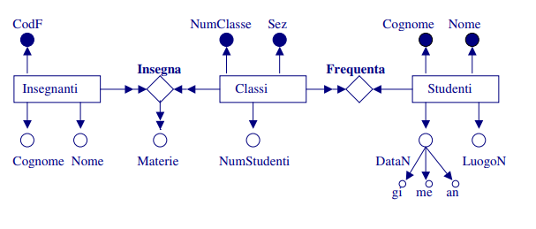

UFFICIO STATISTICO

Un Ufficio statistico deve gestire le seguenti informazioni su persone: Codice fiscale (che identifica una persona), cognome, nome, sesso, età, comune di residenza, se la persona lavora oppure no. Se una persona lavora è specificata la sua attività ed il comune in cui questa si svolge, se invece non lavora è specificato se è disoccupata od in attesa di primo impiego. I comuni sono identificato dal nome; di essi viene inoltre specificata la provincia, la regione ed il numero di abitanti.

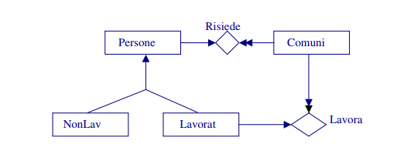

MUSEO

Si vuole progettare una base di dati per gestire informazioni su musei, le opere che conservano, gli artisti che hanno creato tali opere. Di un museo interessano il nome, che lo identifica, la città, l’indirizzo e il nome del direttore. Un artista è identificato dal nome; di lui interessano la nazionalità, la data di nascita, la eventuale data di morte. Di un’opera, identificata da un codice, interessano, l’anno di creazione e il titolo, il nome dei personaggi rappresentati. Un’opera può essere un dipinto od una scultura; se è un dipinto interessano il tipo di pittura e le dimensioni; se è una scultura interessano il materiale, l’altezza ed il peso.

